Ruta 1: Grados 3-12  - Sumisión calificada con la rúbrica AIG. El estudiante tiene que completar la sumisión en la escuela con ayuda mínima por los maestros.  - El 80% o mayor en una de las áreas de las Escalas de Renzulli- La Creatividad, La Comunicación, El Aprendizaje, La Liderazgo. Un área sola se puede utilizar para calificar  - Entre los primeros 5% de su escuela en un examen estandarizado con normas nacionales que demuestra comprensión de las matemáticas al nivel superior a su grado actual (Por ejemplo, SMI).  - Entre los primeros 5% de su escuela en un examen estandarizado con normas nacionales que demuestra comprensión de la lectura al nivel superior a su grado actual.  Ruta 2: K-1  Los estudiantes con puntajes del 98 por ciento en un examen aceptado de aptitud o de logros y tiene por lo menos un criterio adicional calificaran automáticamente para los servicios en el área de identificación y serán considerados como estudiantes altamente talentosos. Otros datos no son necesarios para colocación. Todos los criterios no se necesitan incluir en la evaluación.  Los criterios:  - Se requiere uno de los siguientes criterios:  - 98% o mayor en una o más baterías de exámenes de aptitud estandarizados en la lectura o las matemáticas.  - 98% o mayor en una o más baterías de exámenes de logros estandarizados en la lectura o las matemáticas.  - El 90% o mayor según la rúbrica de AIG en la carpeta (el portafolio) de AIG que demuestra trabajo productos de dos grados por encima del nivel actual de grado.  - El 98% o mayor utilizando pruebas aceptadas en áreas definidas en este plan que los padres de la familia entregan. Para poder aceptarlas, un psicólogo o psiquiatra licenciado con una especialización en las escuelas deben conducir las pruebas y escribir los reportajes. El reportaje entero debe presentarse al Equipo de Determinación de Necesidades. Los reportajes psicológicos tienen que contener toda la información por completo y toda la información será considerado por completo para determinar la colocación educativa mejor para el estudiante. Las Escuelas del Condado Chatham no tienen la responsabilidad por proveer las pruebas externas.  - El 80% o mayor en el inventario del especialista de AIG (basado en múltiples fuentes de los estudios recientes).  - El 80% o mayor en la Lista de Estudios para la lectura y/o las matemáticas (actualmente las Escalas para Clasificar las Características de Comportamiento de Estudiantes Superiores lo que también se llama las Escalas Renzulli).  - Entre los primeros 5% de su escuela en un examen estandarizado con normas nacionales que demuestra comprensión de la lectura al nivel superior (de dos años o más) a su grado actual  - Entre los primeros 5% de su escuela en un examen estandarizado con normas nacionales que demuestra comprensión de las matemáticas al nivel superior (de dos años o más) a su grado actual  Los estudiantes de K-1 identificados para el programa de AIG se consideran Altamente Talentosos, AI, si los niveles de la lectura y las matemáticas satisfacen el estándar de Altamente Talentoso, o IG.  *Identificación de las escuelas anteriores se acepta solamente en el caso de programación regular de la escuela pública en Carolina del Norte o otros estados. Identificaciones de las escuelas Charter, las escuelas privadas y la educación en el hogar no se aceptan. El director ejecutivo de EC y el Programa AIG tiene derercho de decidir en aprobación de colocación anterior. |  |  |  | 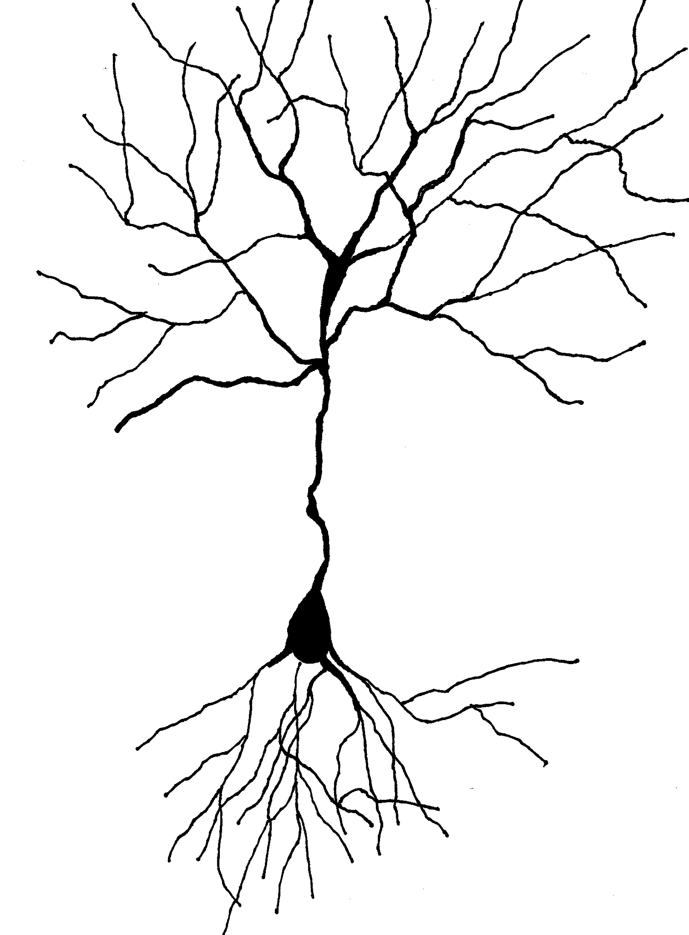  AIG  www.chatham.k12.nc.us  Ponerse en contacto con el especialista  de AIG para información de referencia  2016-2019  Las Escuelas del Condado Chatham Programa de Estudiantes Académicamente o Intelectualmente Talentosos  Program  Información de Referencia
Palabras para Saber:  - Referencia= presentar un estudiante para evaluación  - Colocación= entrada al programa AIG, requiere permiso de los padres  - Consentimiento= permiso para evaluar o servir  - Evaluación= una serie de los datos coleccionados para la decisión de colocación  - Los criterios=Los datos calificativos  - Pruebas Externas= completadas por un psicólogo o psiquiatra licenciado con una especialización en la educación  - Adelantar un grado= avanzar al nivel de grado superior del grado actual  - Aceleración de grado= avanzar al nivel de grado superior del grado actual  - Diferenciación= cambios en el currículo que satisfacen las necesidades del estudiante  - Especialista AIG= un maestro en la escuela de su niño que especializa en la educación para estudiantes talentosos  - NDT = El Equipo de Determinación de Necesidades, un equipo basado en la escuela  - CCSNDT = El Equipo de Determinación de Necesidades para las Escuelas del Condado Chatham, hacen las decisiones finales acerca de la colocación  - CogAT = Cognitive Abilities Test (Examen de Habilidades Cognitivas)  - Iowa = Examen de logros  - Portafolio (carpeta) = Serie de tareas  - Nurture = el desarrollo de los talentos  Primeras Etapas  El proceso de evaluación es muy riguroso y require mucho tiempo fuera de la instrucción regular de la sala de clase. Los estudiantes trabajarán con el especialista AIG y posiblemente otro especialista AIG de otra escuela para la evaluación. |  | La Pregunta: ¿Está listo su niño para esto? ¿Puede estar ausente de las actividades de la clase y estar cómodo?  Después: Considere los criterios en este folleto. Compare su niño con los criterios utilizando hitos típicos. Por ejemplo, alguien que puede leer muy temprano no necesariamente se considera “talentoso” pero alguien que puede leer temprano con buena comprensión puede ser. Hable con el maestro de clase o el especialista AIG para recibir opiniones objetivas.  La Pregunta: ¿Satisface su niño estos criterios?  Ahora: Obtenga un formulario de referencia/permiso para referir en la oficina de la escuela o del especialista AIG. También puede descargar e imprimir del sitio web. Llévelo al especialista de su escuela.  Estudiantes del Segundo Grado  Solamente los estudiantes de segundo grado que vienen de otro sistema de escuela y fueron identificados allí se colocarán en el programa AIG. La evluación de los estudiantes en el segundo grado invalida los resultados de la evluación del tercer grado. Los del tercer grado se evalúan con pruebas que se hace solamente una vez por año escolar. Los de segundo grado se sirven por diferenciación dentro de la sala de clase.  Los de Kinder & Los de Primer Grado  Se puede evaluar a estos estudiantes. Es importante estar consciente que solo se colocan si se identifican como Altamente Talentosos. Los estudiantes en la gama de HG son excepcionalmente talentosos y están en los primeros 2% de todos los estudiantes académicamente. Algunos estudiantes no están listos para el proceso de evaluación pero están listos para el tercer grado. ¡Qué emocionante verlos crecer hacia el éxito! |  | Ruta 1: Grados 3-12  Los estudiantes deben demostrar 4 criterios en la lectura o 4 criterios en las matemáticas para recibir los servicios en la lectura y/o en las matemáticas. Todos los criterios no se necesitan incluir en la evaluación. Los estudiantes con puntajes del 98 por ciento en un examen aceptado de aptitud o de logros y tiene por lo menos un criterio adicional calificaran automáticamente para los servicios en el área de identificación y serán considerados como estudiantes altamente talentosos. Otros datos no son necesarios para colocación. En casos de circunstancias agudas o cuando el estudiante recibe menos de 90 por ciento en el examen estandarizado de aptitud o de logros, uno de los dos puntajes debe estar en el 75 o mayor porcentaje.  Los criterios:  - El 90% o mayor en una prueba de aptitud estandarizada  - El 90% o mayor en una prueba estandarizada de logros  - El 90% o mayor en la prueba SMI se puede utilizar como ejemplo de logros en las matemáticas.  - El 80% o mayor en Carpeta de trabajos (portafolio) del estudiante que demuestra el rendimiento por lo menos de un grado por encima del nivel actual de grado (Puede ser en el idioma natal o en inglés)  - Crecimiento- Basado en la prueba WIDA, una herramienta de evaluación de segundo idioma, recibe nota evaluada por consulta con el departamento de Inglés como Segunda Idioma (ESL)  - El 90% o mayor utilizando pruebas aceptadas en áreas definidas en este plan que los padres de la familia entregan. Para poder aceptarlas, un psicólogo o psiquiatra licenciado con una especialización en las escuelas deben conducir las pruebas y escribir los reportajes. El reportaje entero debe presentarse al Equipo de Determinación de Necesidades. Los reportajes psicológicos tienen que contener toda la información por completo y toda la información será considerado por completo para determinar la colocación educativa mejor para el estudiante. Las Escuelas del Condado Chatham no tienen la responsabilidad por proveer las pruebas externas.  - El 80% o mayor en el inventario del especialista de AIG (basado en múltiples fuentes de los estudios recientes).  - El 80% o mayor en la Lista de Estudios para la lectura y/o las matemáticas (actualmente las Escalas para Clasificar las Características de Comportamiento de Estudiantes Superiores lo que también se llama las Escalas Renzulli).

